Информационная карта проекта
«Тауматропы – маленькое чудо»

с. Исаклы, 2021г
ИНФОРМАЦИОННАЯ КАРТА ПРОЕКТА
Полное название проекта«Тауматропы – маленькое чудо»
Авторы проекта:
1. Матыцина Татьяна Владимировна – воспитатель
Тип проекта: познавательно – исследовательский - продуктивный.
Продолжительность проекта: краткосрочный
Участники проекта: Ребенок, воспитатель, родители.
Возраст: 6 лет
Проблема, значимая для детей, на решение которой направлен проект:
- Что такое Тауматропы?
- История возникновения?
- Как изготовить тауматроп?
Актуальность проблемы:
Мультипликация - чудесная воспитательная сила, которая приходит к человеку очень рано, первой знакомит его со всеми существующими видами искусства и доставляет истинную радость. Образы мультипликационного фильма всегда оригинальны и хорошо запоминаемы.Создание тауматропа знакомит со сменой кадров в мультипликации, основанной на иллюзии движения.

Цель:Создать тауматропы
Задачи:
Для ребенка:
- обучить работе по алгоритму;

-познакомить с понятиями «мультипликация», «кадр», «тауматроп»;

- познакомить с техникой оживлений картинок;
- развивать умение планировать свои действия для достижения поставленной цели;
- расширять представление о мультипликации;
- воспитывать аккуратность, отзывчивость.

Для педагога
-Глубоко изучить тематику проекта;
-Составить план работы по реализации проекта;
-Активизировать деятельность родителей;
- Развить умение создавать тауматропы;
- Научить последовательно выполнять алгоритм техники выполнения тауматропа;
- Развивать воображение, мышление и фантазию в процессе создания тауматропа;
- Воспитывать коммуникативные навыки, самостоятельность, трудолюбие.
Для родителей
- Вовлечь родителей в совместную работу, приобщить к совместному творчеству;
-. Формировать партнерства между родителями и ребенком;
- Поддержать интерес ребенка;
- Поддержать интерес детей и расширить информационные возможности проекта.
Форма проведения итогового мероприятия: совместная деятельность педагога с ребенком.
Название итогового мероприятия проекта: «Тауматропы – маленькое чудо»
Продукт проекта:
Тауматропы: «Паучок на паутинке», «Цветок в горшке», «Птички на веточке»
Ожидаемые результаты по проекту:
- Развить познавательный и исследовательский интерес ребенка;
- Ребенок будет знать технику и алгоритм изготовления разных тауматропов;
- Будут сформированы знания и представления о мультипликации;
- Готовность участвовать в практических делах по изготовлению тауматропов с одногруппниками;
- Будет пополнен лексический запас ребенка по терминологии и знаниями об истории возникновения тауматропов.

Этапы реализации проекта

Этапы проекта | Действия ребенка | Действия педагогов | Действия членов семьи
Подготовительный (проблема, планирование, прогнозирование результатов/ продуктов проекта) | 1. Проявление интереса к проведению мероприятий проекта.  2. Участие в обсуждении проблемных вопросов проекта и способов их решения. | 1.Изучение научной и методической литературы по проблеме.  2. Подбор наглядного, литературного и дидактического материала  3. Обсуждение проблемных вопросов проекта.  4. Составление плана мероприятий.  5. Проведение ознакомительной беседы с родителями о проекте | 1.Знакомство с проектом  2. Участие в обсуждении предстоящего проекта.  3. Участие в сборе информации по проекту.
Деятельностный (непосредственная деятельность по проекту, поэтапная оценка) | 1. Поиск необходимой информации, обращение за помощью к педагогам, родителям.  2. Рассматривание картинок для тауматропов  3. Участие в оформлении тауматропов | Демонстрация тауматропов и показ их изготовления | 1. Участие в пополнении развивающей среды: подбор иллюстраций,материалов.
Завершающий (презентация продуктов проекта и рефлексия – размышления над новым знанием или опытом) | 1. Участие в итоговом мероприятии  2. Обсуждение результатов проекта | Подготовка и проведение итогового мероприятия | 1. Обсуждение результатов и впечатлений от проекта.  2. Составление отзыва о проекте.

Приложение
Недавно для себя я открыл маленькое чудо! Это тауматропы – игрушка забава.
Тауматроп – это игрушка с оптической иллюзией. При быстром вращении кружка с разными рисунками, нанесенными с разных сторон, появляется один общий объединенный рисунок.
Мне интересна стала история возникновения тауматропа. Кто его придумал? И это мне помогли узнать родители и воспитатель Татьяна Владимировна.
Оказывается, создателем тауматропа является Джон Гершелл.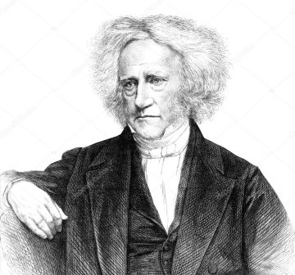
Ещё в 1824 году он поспорил со своим другом Чарльзом Беббиджем, что сможет показать ему одновременно две стороны золотой гинеи.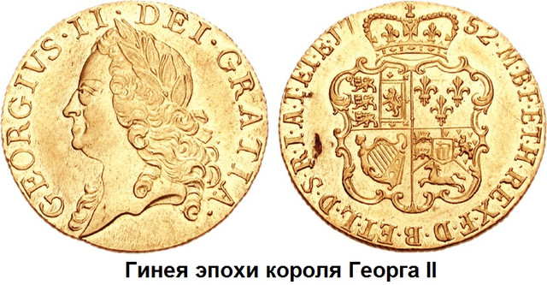
Он вращал монету на ребре, а Беббиджа попросил поместить глаз на её уровне. Обе стороны монеты слились воедино. В 1825 Генри Фиттони доктор Пари, популяризируя этот опыт, превратили его в детскую игрушку, получившую имя тауматроп.
Я попробовал сделать тауматропы при помощи деревянной палочки, а можно еще и на резинках. Это меня очень заинтересовало и удивило! Для меня это настоящее чудо. Я сам захотел научиться изготавливать тауматроп. И показать это своим одногруппникам в детском саду.
Для создания тауматропа, мне понадобились следующие материалы:
плотная бумага (картон), двухсторонний скотч (или клей), цветные фломастеры, деревянная палочка, ножницы, простой карандаш.

Я покажу как мастерил тауматроп «Паучок на паутинке»:
1 этап.
Нужно вырезать два одинаковых круга из белого картона.
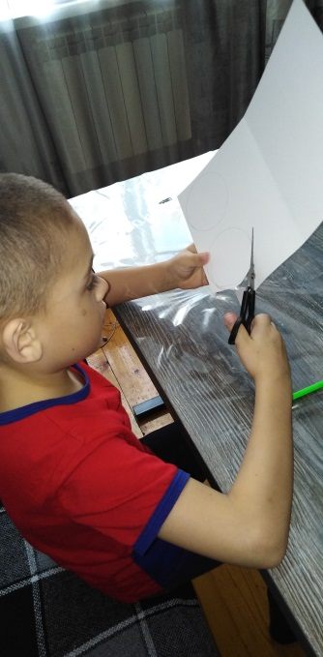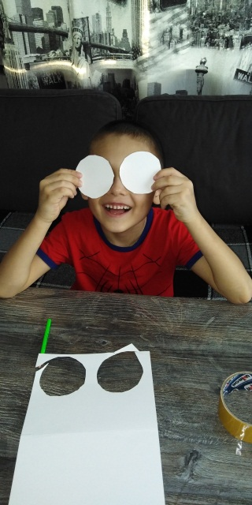

2 этап.
Рисуем на одном круге паутинку, а на другом паучка в середине круга простым карандашом. А далее обвести черным фломастером, для того чтобы было ярче видно.
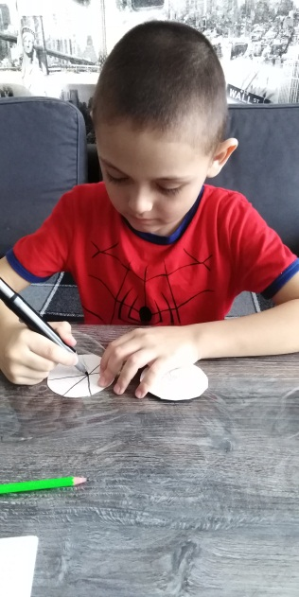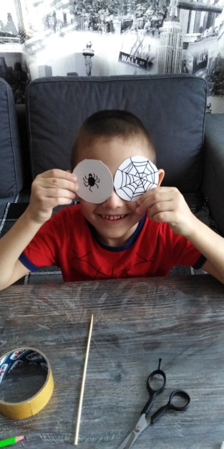

3 этап.
Приклеиваем деревянную палочку к центру одного круга на скотч или клей. И второй круг приклеиваем на другой. Все хорошо прижимаем, ждем когда зафиксируются круги. Готово!
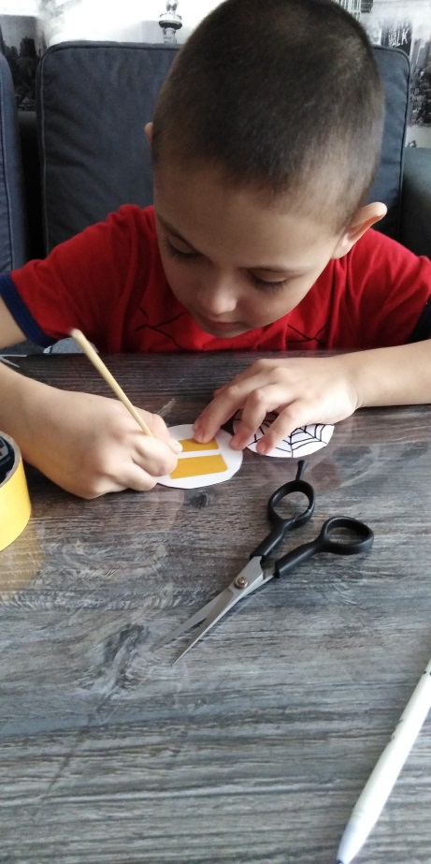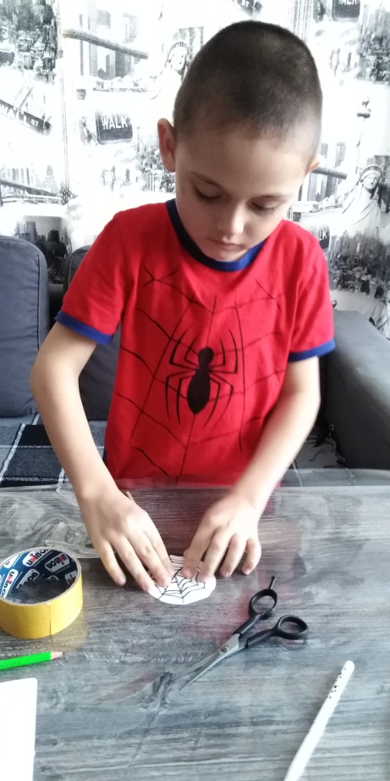

4 этап. Проверяем как работает тауматроп. Для этого нужно положить палочку между ладошками и покрутить. И вот чудо! Две картинки соединяются в одну! К сожалению, на фотографиях не совсем видно это чудо. Поэтому, я рекомендую, попробовать самим изобрести тауматроп и наглядно все увидеть!
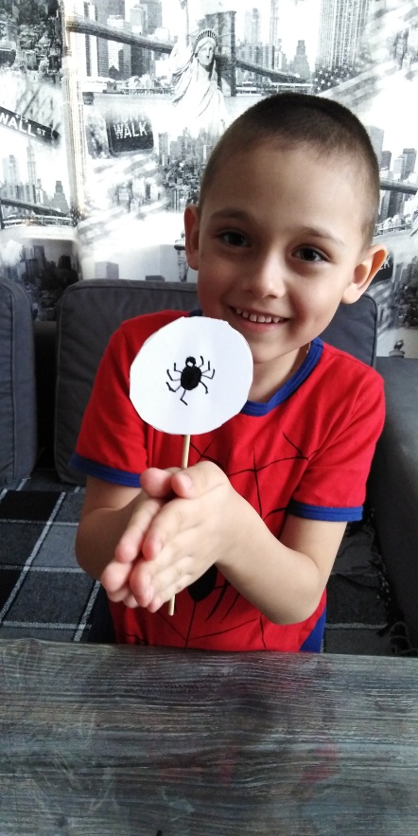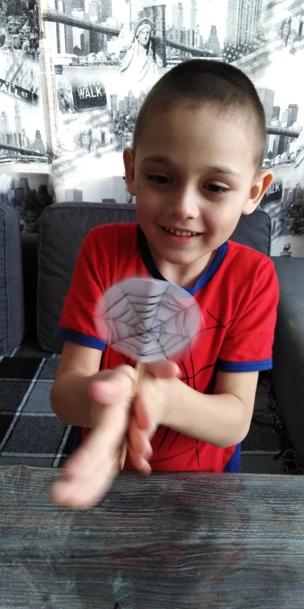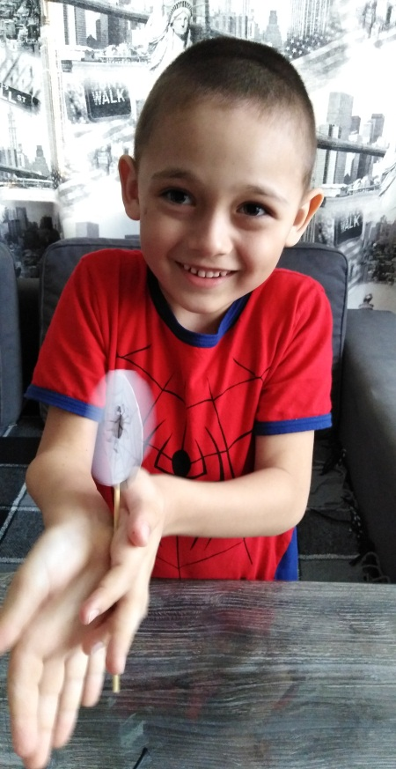

Мне очень понравился тауматроп и я решил смастерить еще два «Цветочек в горшке» и «Птички на веточке». Все они отлично работают. И этим я собираюсь поделиться с этим чудом с друзьями, сестрой, одногруппниками в детском саду и родственниками!
Мне помогали родители и воспитатель Татьяна Владимировна. Спасибо всем!
